14 Dec 2021 kl 17-18
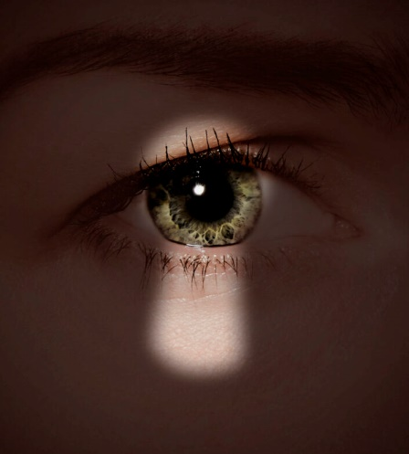
I rikets hemliga tjänst
Möt kvinnorna i svensk underrättelsetjänst under andra världskriget.
Andra världskriget rasar i Europa. Det neutrala Stockholm ligger nära krigsfronterna mot såväl öst som väst, vilket gör det till en utmärkt plats för olika länder att bedriva underrättelseverksamhet på. Det behövs ögon och öron överallt. Läs mer på https://armemuseum.se/exhibition/i-rikets-hemliga-tjanst/
Vi får en guidad visning under en timme. Utställningen I rikets hemliga tjänst berättar om en relativt okänd del av Sveriges 1900-talshistoria – historien om de kvinnor som befann sig längst ner i underrättelsevärldens maktpyramid. Deras arbete krävde att de tog stora risker och många fick betala ett mycket högre pris än de hade räknat med.
Plats: Armémuseum, Riddargatan 13
Program: 16:55 Samling inomhus vid huvudentrén
17:00 guidad visning under en timme.
Därefter går de som vill och äter eller dricker något i närheten till självkostnadspris.
Deltagaravgift: 50 kr
Anmäl er senast den 6 december
Skicka din anmälan till ingela.jegardt@mil.se. Ange som rubrik ditt namn och ”Armémuseum”.
Betala samtidigt in 50 kr till föreningens plusgiro: 211355-3.
Ange även här ditt namn och ”Armémuseum”.
Observera att anmälan inte är komplett förrän avgiften är betald.

Armémuseum begränsar gruppstorleken till 20 personer. Först till kvarn gäller.

VÄLKOMNA ÖNSKAR STYRELSEN!

